**水資源管理**

本公司未從事產品之生產、製造，故無製程用水需求，皆為生活用水。根據世界資源研究所（World Resources Institute，簡稱WRI）開發的水資源風險評估工具進行風險鑑別的結果顯示，2024年本公司營運據點被歸在低至中度水資源壓力地區，經過評估，本公司對水資源及水源地生態環境不會造成明顯的環境衝擊。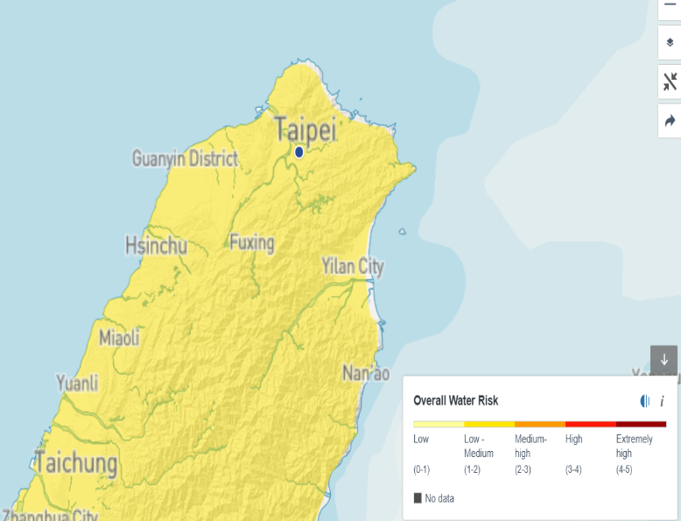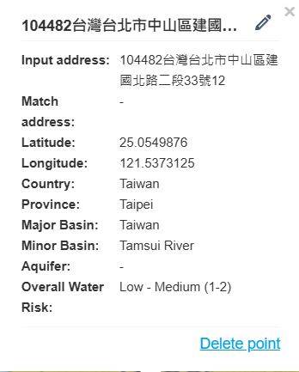

* **取水與排水**

本公司取水來源均為台灣自來水公司供應之自來水（第三方的水，淡水（≤1,000mg/L總溶解固體）），無取自海水、地下水等其他水源。主要使用於㇐般辦公室員工生活用水或部分空調設備，如洗手間及冷卻水塔等等，排水經由大樓管線排放。公司所在位置於大台北區域，屬非水資源壓力區，營運上受水資源影響的風險程度相對較低。但本公司仍全面落實水資源管理，辦公室員工生活用水以基礎設施檢修與改善為主，持續督導員工節水環境教育宣導，力行節約用水，降低對水資源及環境的衝擊。



**本公司營運據點水資源統計表 （單位：百萬公升）**

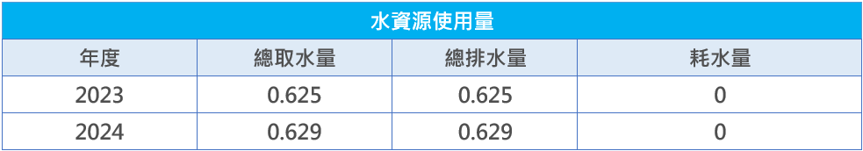

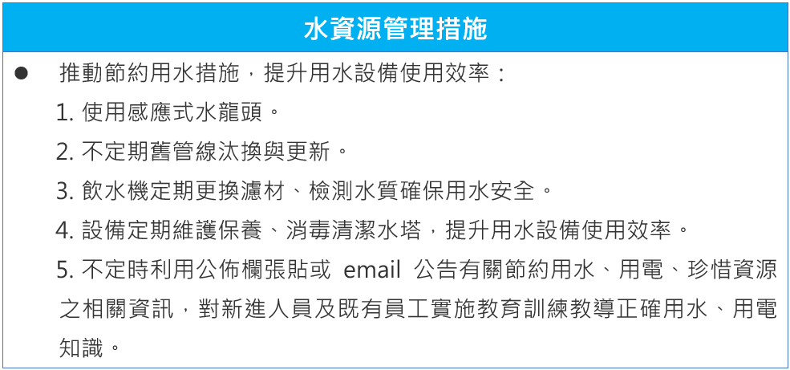

**廢棄物管理**

本公司產生之廢棄物為員工生活垃圾、資源回收類廢棄物，皆由大樓管委會委由合格之清運、處理廠商清理。本公司為降低環境負荷與保護自然資源，對於日常及營業所產生廢棄物制定管理政策以供員工遵循。

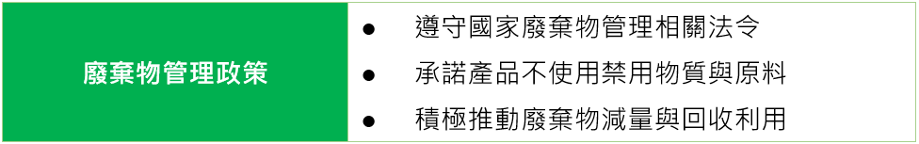

廢棄物計算方式為環境部公告「全國一般廢棄物產生量之平均每人每日一般廢棄物產生量」換算成每小時平均產生量（kg/時）*該年度員工總工作時數。

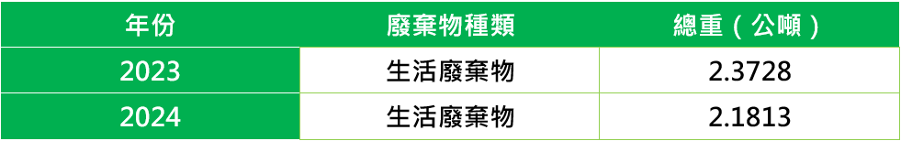**註1：2023年為0.0566kg/時*41923小時、2024年為0.0575kg/時*37935小時。**

**註2：2024年每小時平均產生量採2024/1月-2024/10月「全國一般廢棄物產生量之平均每人每日一般廢棄物產生量」平均值，此為撰寫報告書當下最新數據。**